Министерство образования Республики Беларусь

Учреждение образования
БЕЛОРУССКИЙ ГОСУДАРСТВЕННЫЙ УНИВЕРСИТЕТ ИНФОРМАТИКИ И РАДИОЭЛЕКТРОНИКИ

Факультет компьютерных систем и сетей

Кафедра электронных вычислительных машин

Дисциплина: Хранение и управление данными

ЛАБОРАТОРНАЯ РАБОТА №1
на тему
«СРЕДА СИСТЕМЫ ХРАНЕНИЯ»

Выполнил: Р. Е. Власов
Проверила: Д. В. Куприянова

Минск 2026

Содержание

Введение | 3
1 Выполнение работы | 4
1.1 Установка ПО для запуска VNXe-симулятора | 4
1.2 Установка Unisphere VNXe Demo | 9
1.3 Исследование инфраструктуры | 13
Заключение | 21

Введение

В данной лабораторной работе рассматривается устройство системы хранения данных (СХД) на примере виртуального симулятора Unisphere VNXe Demo. Цель работы заключается в изучении программно-аппаратной архитектуры СХД, определении характеристик её компонентов и установлении связей между ними.
Исследование проводится через интерфейс управления Unisphere, который позволяет просматривать конфигурацию системы, состояние оборудования и параметры хранения данных. В рамках работы изучаются основные разделы меню System, Storage и Hosts, рассматривается организация физических и логических компонентов системы.
Отдельное внимание уделяется взаимосвязям между хостами (Hosts), инициаторами (Initiators), логическими томами (LUN), пулами хранения (Storage Pools) и физическими накопителями дисковой полки (DPE). В процессе исследования необходимо определить версии аппаратного и программного обеспечения VNXe, общую и занятую ёмкость хранилища, объём пространства, используемый файловыми системами, а также изучить типы системных оповещений, характеристики накопителей и доступные порты модуля ввода-вывода SP A I/O Module 0. Дополнительно проверяется поддержка технологии FAST VP, предназначенной для автоматического распределения данных между уровнями хранения.
Для выполнения практической части используется демонстрационная версия Unisphere VNXe, которая позволяет исследовать конфигурацию СХД без физического оборудования. Поскольку данная версия работает с использованием Adobe Flash Player, поддержка которого прекращена, перед началом исследования требуется установить Adobe Flash Player и совместимый браузер Mozilla Firefox ESR версии 52.9.0. После подготовки программной среды выполняется последовательное изучение компонентов системы и их параметров.
Выполнение лабораторной работы позволяет получить практические навыки работы с интерфейсом Unisphere, анализа конфигурации СХД и определения характеристик её основных компонентов.

- Выполнение работы
  - Установка ПО для запуска VNXe-симулятора
Для запуска виртуального симулятора Unisphere VNXe Demo необходимо предварительно установить дополнительное программное обеспечение: Adobe Flash Player и браузер Mozilla Firefox ESR версии 52.9.0. Использование данных компонентов связано с особенностями демонстрационной версии VNXe, интерфейс которой разработан с применением технологии Adobe Flash. Поскольку поддержка Flash Player прекращена, современные версии браузеров не обеспечивают работу с данным интерфейсом. Поэтому для выполнения лабораторной работы используется более ранняя версия Mozilla Firefox ESR, поддерживающая соответствующий программный компонент.
На первом этапе выполняется установка Adobe Flash Player. Для этого запускается установочный файл программы, после чего последовательно выполняются действия, предусмотренные мастером установки. Основные этапы установки Adobe Flash Player представлены на рисунках 1.1–1.3.

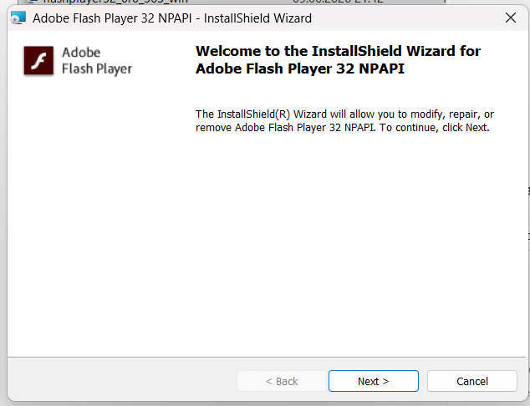
Рисунок 1.1 – Окно мастера установки Adobe Flash Player
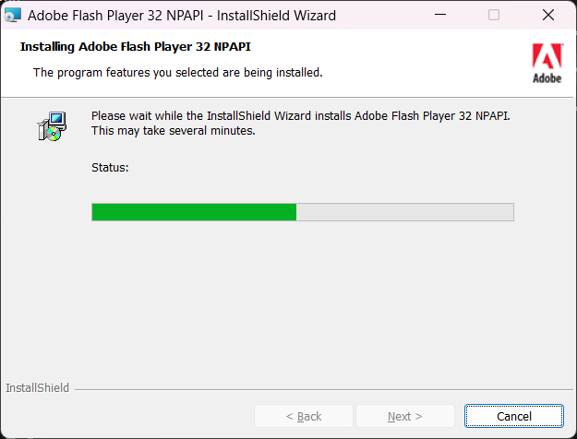
Рисунок 1.2 – Процесс установки Adobe Flash Player
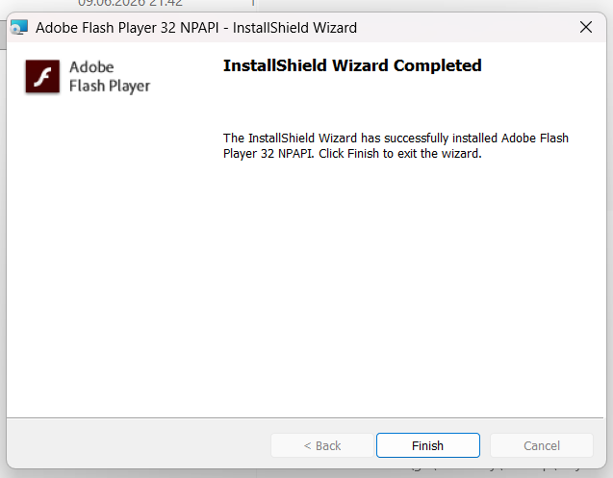
Рисунок 1.3 – Завершение установки Adobe Flash Player
После завершения установки Adobe Flash Player выполняется установка браузера Mozilla Firefox ESR версии 52.9.0. Данная версия используется для открытия локального веб-интерфейса симулятора VNXe.
Установка браузера производится с помощью соответствующего установочного файла. В ходе процесса выполняются необходимые настройки, после чего программа устанавливается на компьютер. Последовательность установки Mozilla Firefox ESR представлена на рисунках 1.4–1.7.

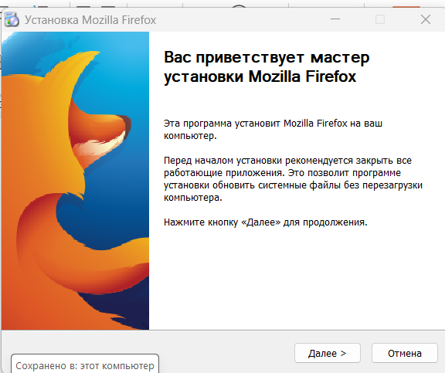
Рисунок 1.4 – Запуск мастера установки Mozilla Firefox ESR
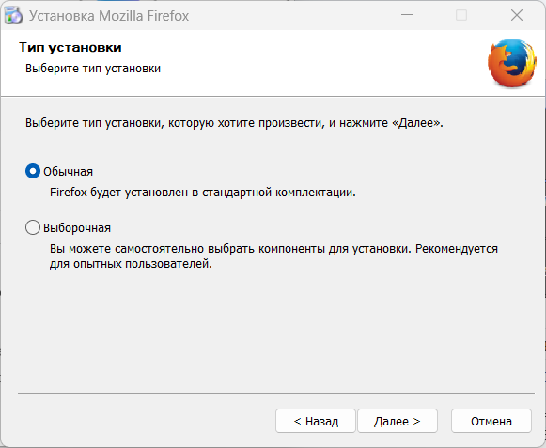
Рисунок 1.5 – Выбор типа установки Mozilla Firefox ESR
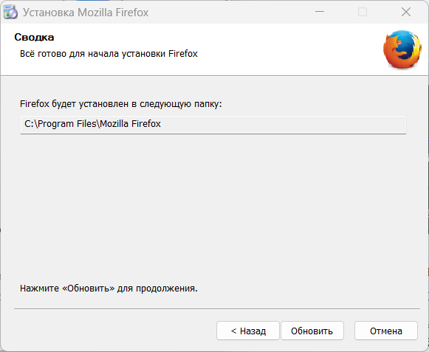
Рисунок 1.6 – Проверка параметров установки Mozilla Firefox ESR
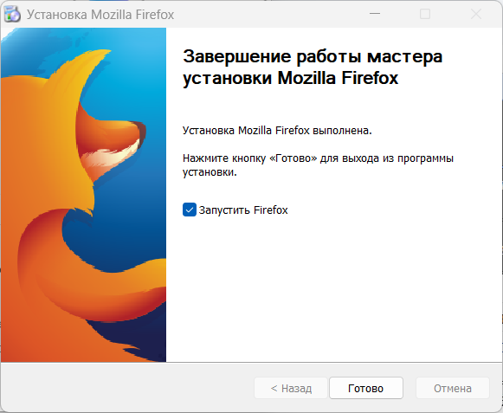
Рисунок 1.7 – Завершение установки Mozilla Firefox ESR
После установки браузера необходимо отключить его автоматическое обновление. Это требуется для сохранения установленной версии Mozilla Firefox ESR, поскольку обновление до более поздних версий может привести к прекращению поддержки Adobe Flash Player и невозможности запуска интерфейса VNXe.
Для изменения параметров обновления необходимо открыть настройки браузера и перейти в раздел «Настройки → Дополнительные → Обновления». В данном разделе выбирается параметр, отключающий автоматическую установку обновлений. Соответствующая настройка представлена на рисунке 1.8.
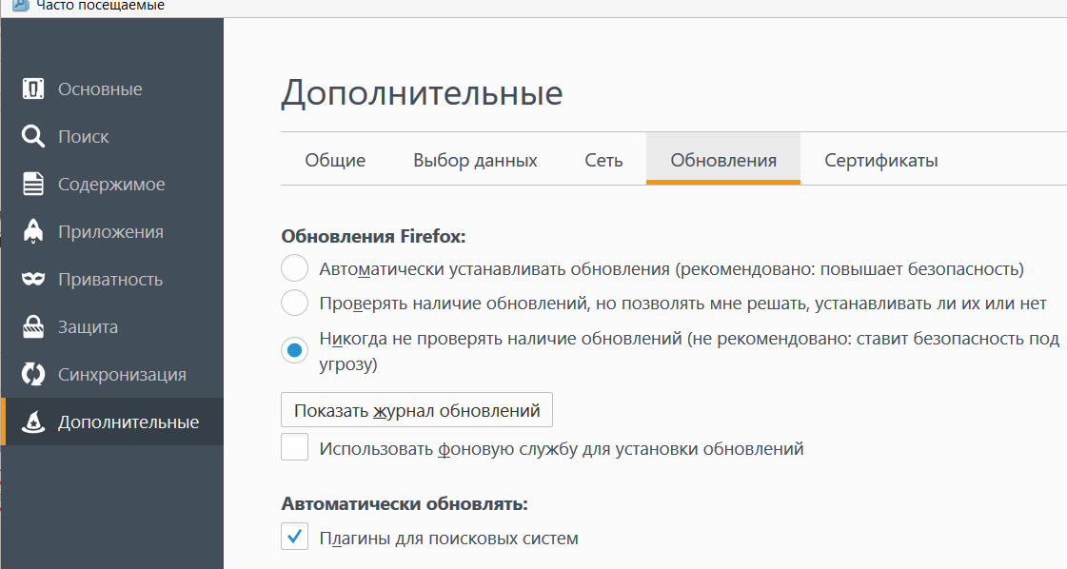
Рисунок 1.8 – Отключение автоматического обновления Mozilla Firefox ESR
После выполнения указанных действий программная среда подготовлена для дальнейшей работы с симулятором Unisphere VNXe Demo. Установленные компоненты позволяют перейти к следующему этапу лабораторной работы
  - Установка Unisphere VNXe Demo
Для выполнения лабораторной работы необходимо установить ПО для управления системой хранения данных – Unisphere VNXe Demo. Процесс установки отображен на рисунках 1.9-1.12.
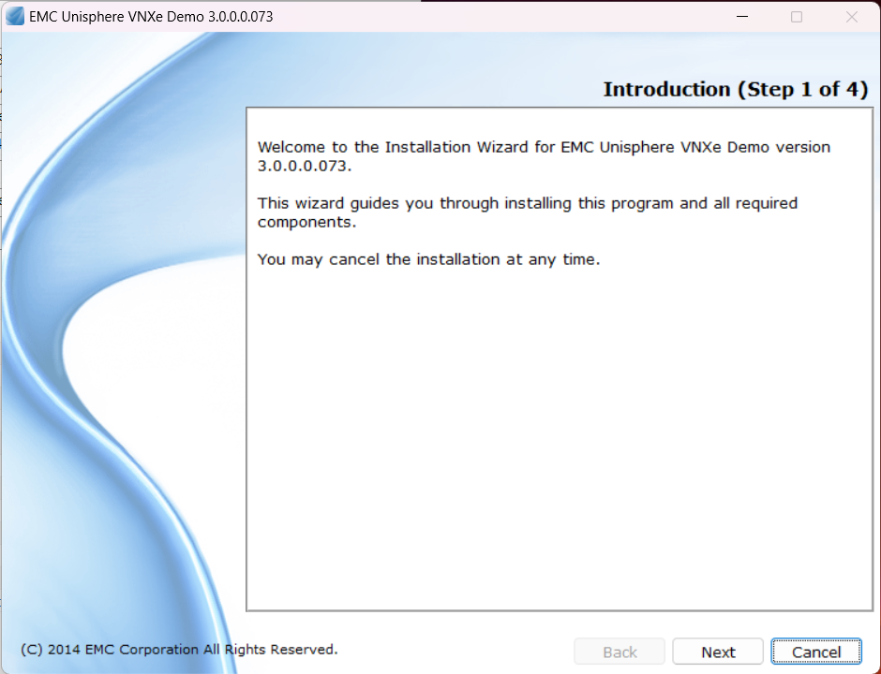
Рисунок 1.9 – Запуск мастера установки Unisphere VNXe Demo

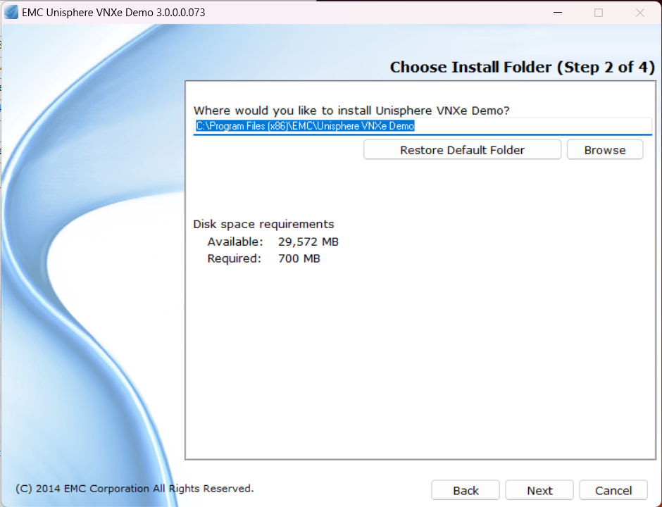
Рисунок 1.10 – Выбор каталога установки Unisphere VNXe Demo
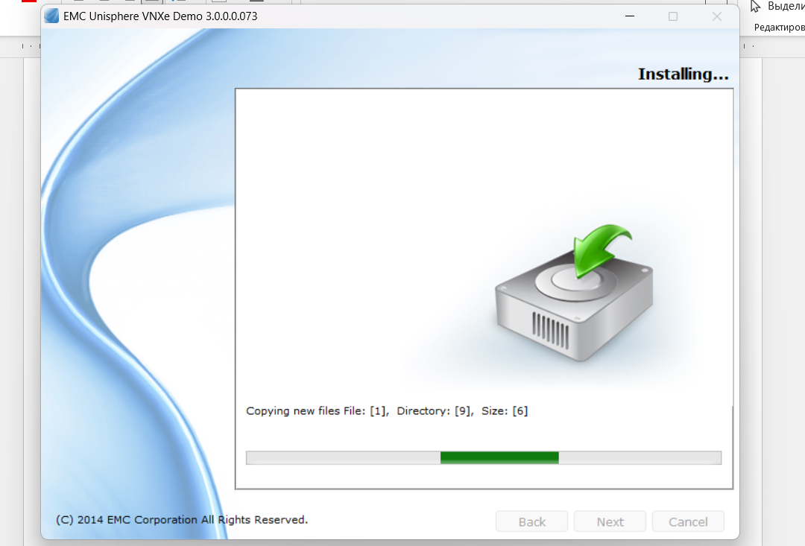
Рисунок 1.11 – Процесс установки Unisphere VNXe Demo
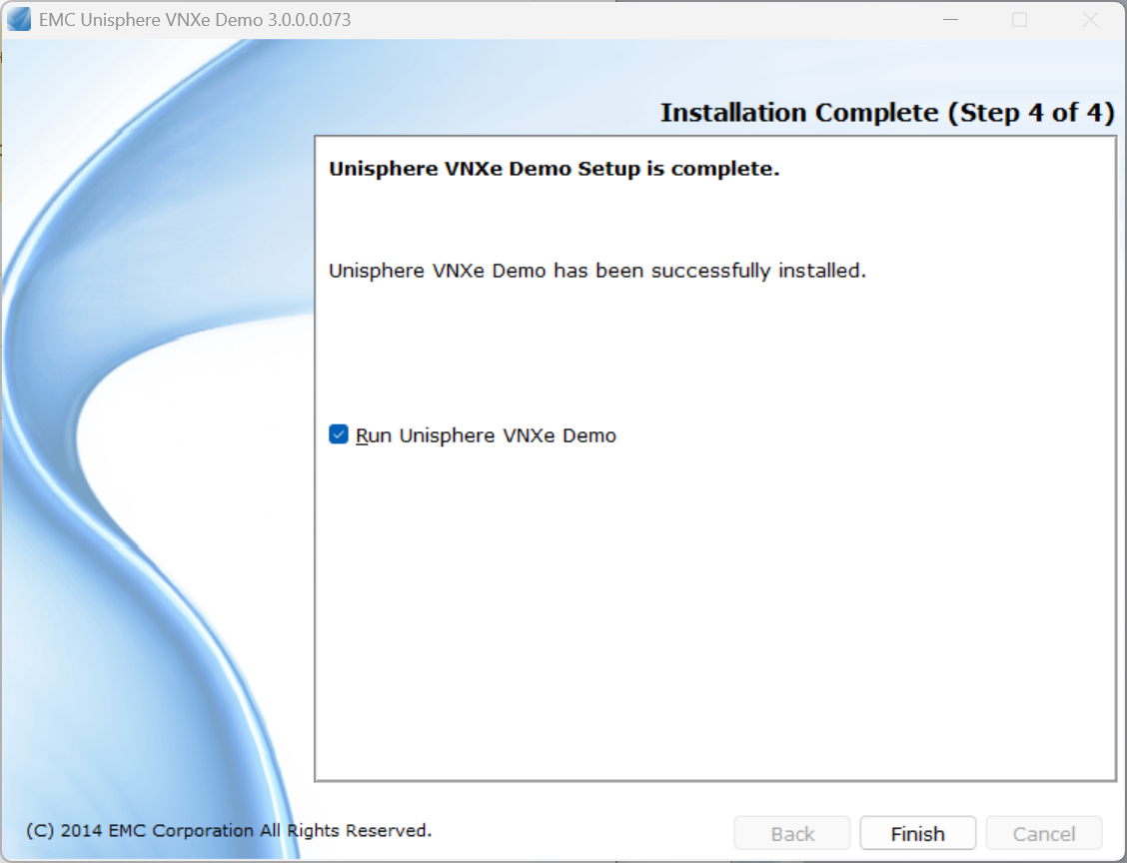
Рисунок 1.12 – Завершение установки Unisphere VNXe Demo
Для запуска установленного симулятора необходимо открыть каталог установки и найти файл index.html. Данный файл запускается через браузер Mozilla Firefox ESR версии 52.9.0 (32-bit), установленный на предыдущем этапе лабораторной работы. Использование этой версии браузера позволяет работать с NPAPI-плагином Adobe Flash Player, который необходим для отображения интерфейса Unisphere VNXe Demo.
После открытия файла в браузере появляется окно авторизации EMC Unisphere. Для входа в демонстрационную среду вводятся учётные данные, после чего выполняется переход к интерфейсу управления системой хранения данных (рисунок 1.13).
После успешной авторизации открывается главная панель управления Unisphere VNXe Demo. На ней представлены сведения о системе хранения данных, информация об использовании дискового пространства, системные оповещения и основные инструменты управления. Через верхнее меню доступны разделы для просмотра конфигурации оборудования, ресурсов хранения и подключённых хостов. Общий вид интерфейса представлен на рисунке 1.14.

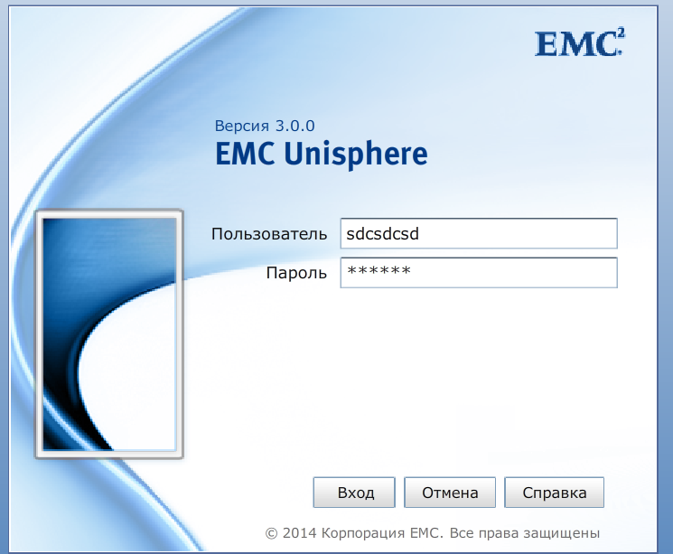
Рисунок 1.13 – Окно авторизации EMC Unisphere
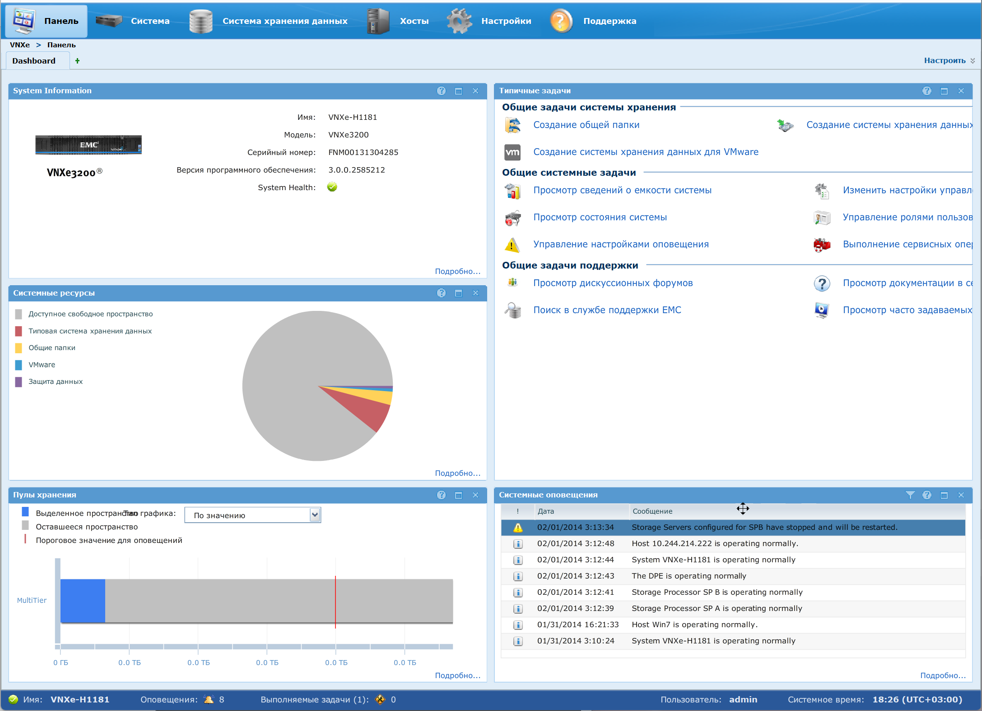

Рисунок 1.14 – Главная панель управления Unisphere VNXe Demo

  - Исследование инфраструктуры
После запуска Unisphere VNXe Demo и авторизации в системе открывается панель управления, через которую можно просматривать состояние оборудования, параметры дискового пространства и конфигурацию ресурсов хранения. Исследование инфраструктуры выполняется последовательно через разделы System, Storage и Hosts.
На первом этапе рассматривается раздел «Система», содержащий сведения об аппаратной платформе и установленном программном обеспечении. В окне информации о системе указаны имя устройства VNXe-H1181, модель VNXe3200, серийный номер FNM00131304285 и версия программного обеспечения 3.0.0.2585212. Полученные сведения представлены на рисунке 1.15.



Рисунок 1.15 – Информация об аппаратной платформе и версии ПО VNXe
Далее исследуется подраздел «Системные ресурсы», в котором отображается распределение дискового пространства. Информация представлена в виде круговой диаграммы, позволяющей оценить соотношение свободной и используемой ёмкости хранилища. Занятое пространство разделено по категориям, включая файловые системы и другие ресурсы СХД. Такое представление позволяет определить, какая часть доступной ёмкости уже используется и сколько пространства остаётся для дальнейшего размещения данных. Распределение дискового пространства показано на рисунке 1.16. Числовые значения ёмкости демонстрационная версия не показывает: общий, используемый и доступный объём указаны как 0,0 ТБ. Поэтому ответы на вопросы о ёмкости даются по диаграмме. Занято около 11 % пространства, из них файловые системы (общие папки) занимают около 3 %. Остальные 89 % свободны.
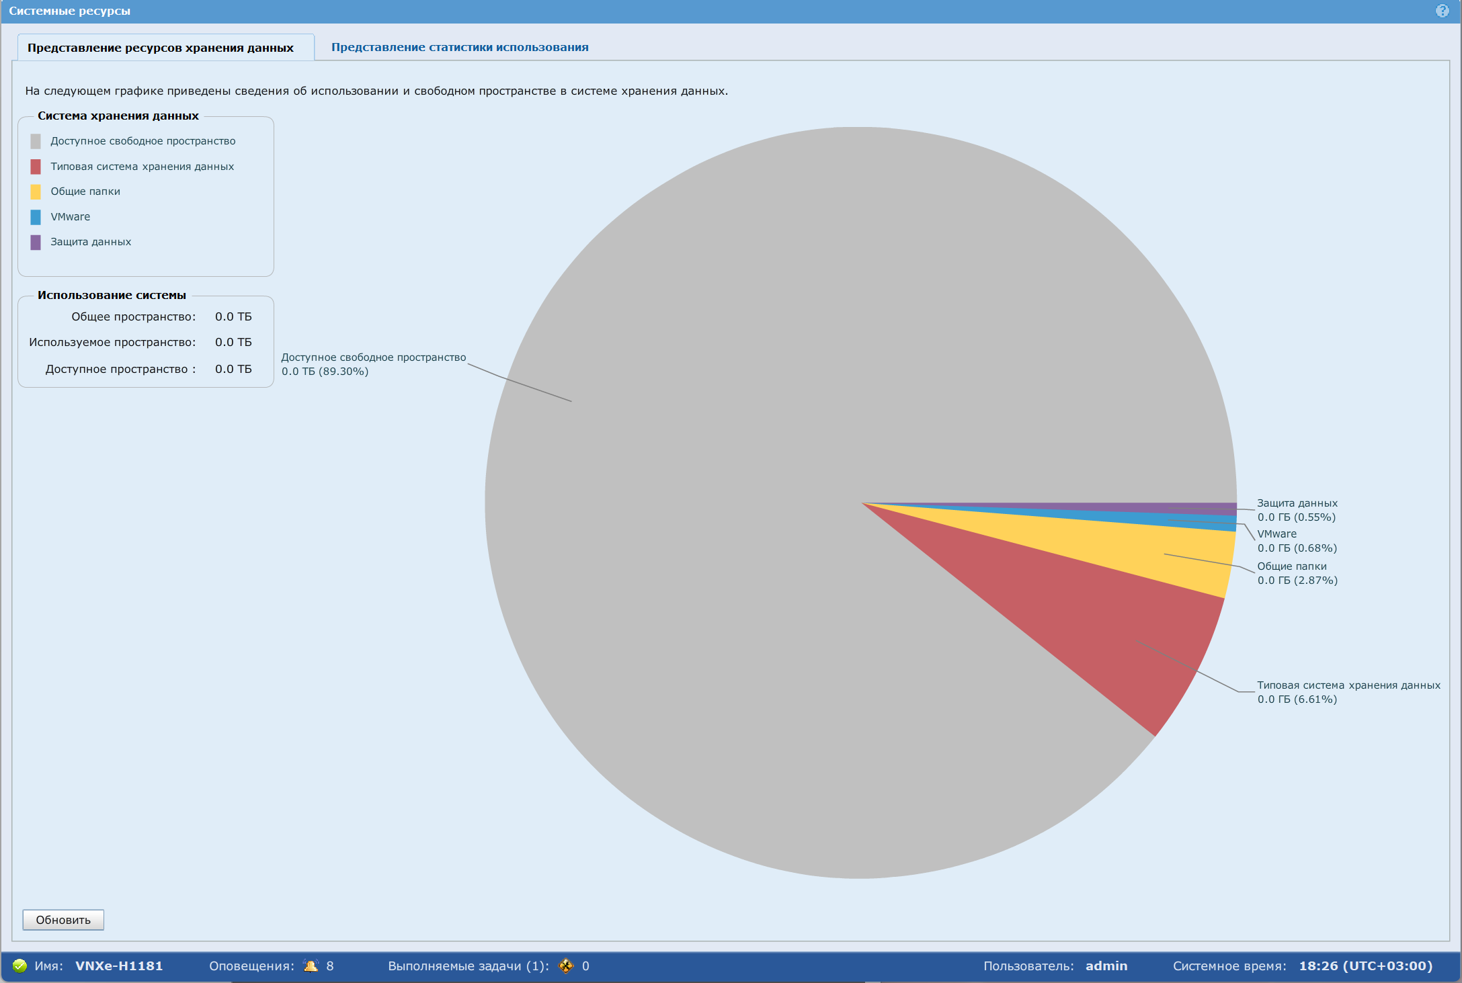
Рисунок 1.16 – Распределение дискового пространства системы хранения данных
Следующим этапом выполняется просмотр системных оповещений. Данный подраздел содержит журнал событий, связанных с работой оборудования, подключённых хостов и программных компонентов СХД. В рассматриваемой конфигурации присутствуют два типа сообщений: информационные оповещения и предупреждения. Информационные сообщения подтверждают нормальную работу отдельных компонентов, включая дисковую полку DPE и процессоры хранения SP A и SP B. Список системных оповещений представлен на рисунке 1.17.
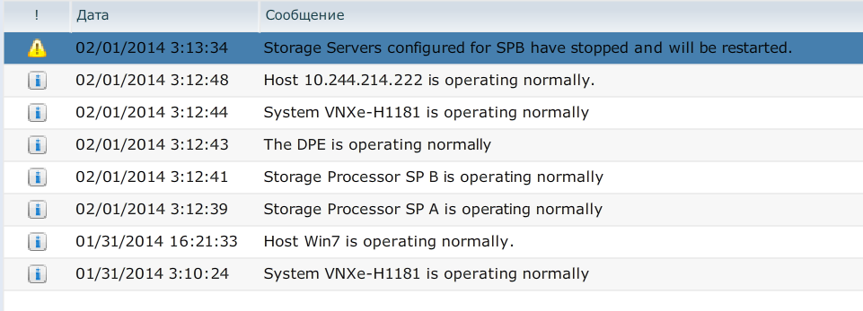
Рисунок 1.17 – Список системных оповещений VNXe
После изучения программных параметров рассматривается физическая структура системы хранения данных. В интерфейсе Unisphere доступна схема расположения аппаратных компонентов, позволяющая выбирать отдельные накопители и просматривать их характеристики. Для исследования выбран накопитель DPE Disk 21, расположенный в дисковой процессорной полке (DPE). Согласно представленным характеристикам, устройство относится к категории Flash и использует интерфейс SAS Flash. Выбранный накопитель выделяется на схеме полки, а в нижней части окна отображаются его технические параметры и состояние. Информация о накопителе приведена на рисунке 1.18.
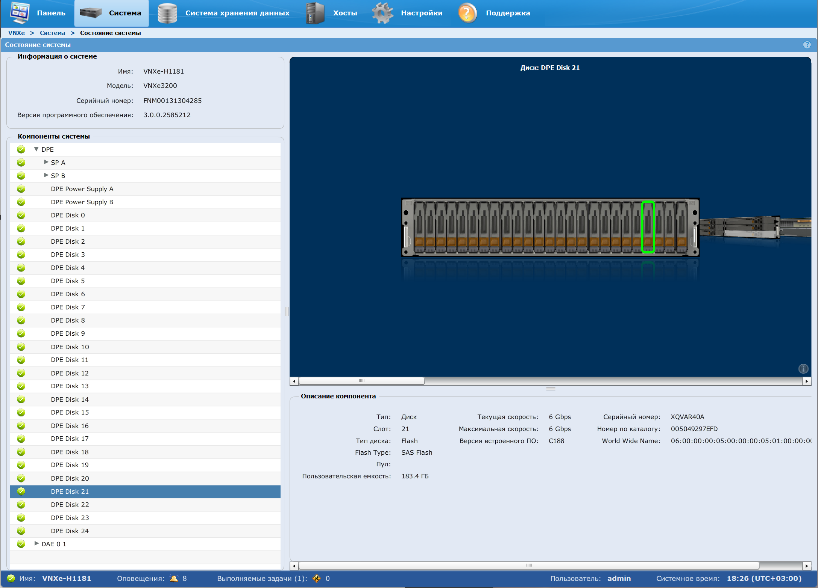
Рисунок 1.18 – Характеристики накопителя DPE Disk 21
Далее исследуется модуль ввода-вывода SP A I/O Module 0, отвечающий за подключение системы хранения данных к внешним устройствам. В рассматриваемой конфигурации модуль оснащён четырьмя портами Fibre Channel: FC Port 0, FC Port 1, FC Port 2 и FC Port 3. Данный интерфейс используется для передачи данных между серверами и СХД в сетях хранения данных. Расположение портов и информация о модуле представлены на рисунке 1.19.
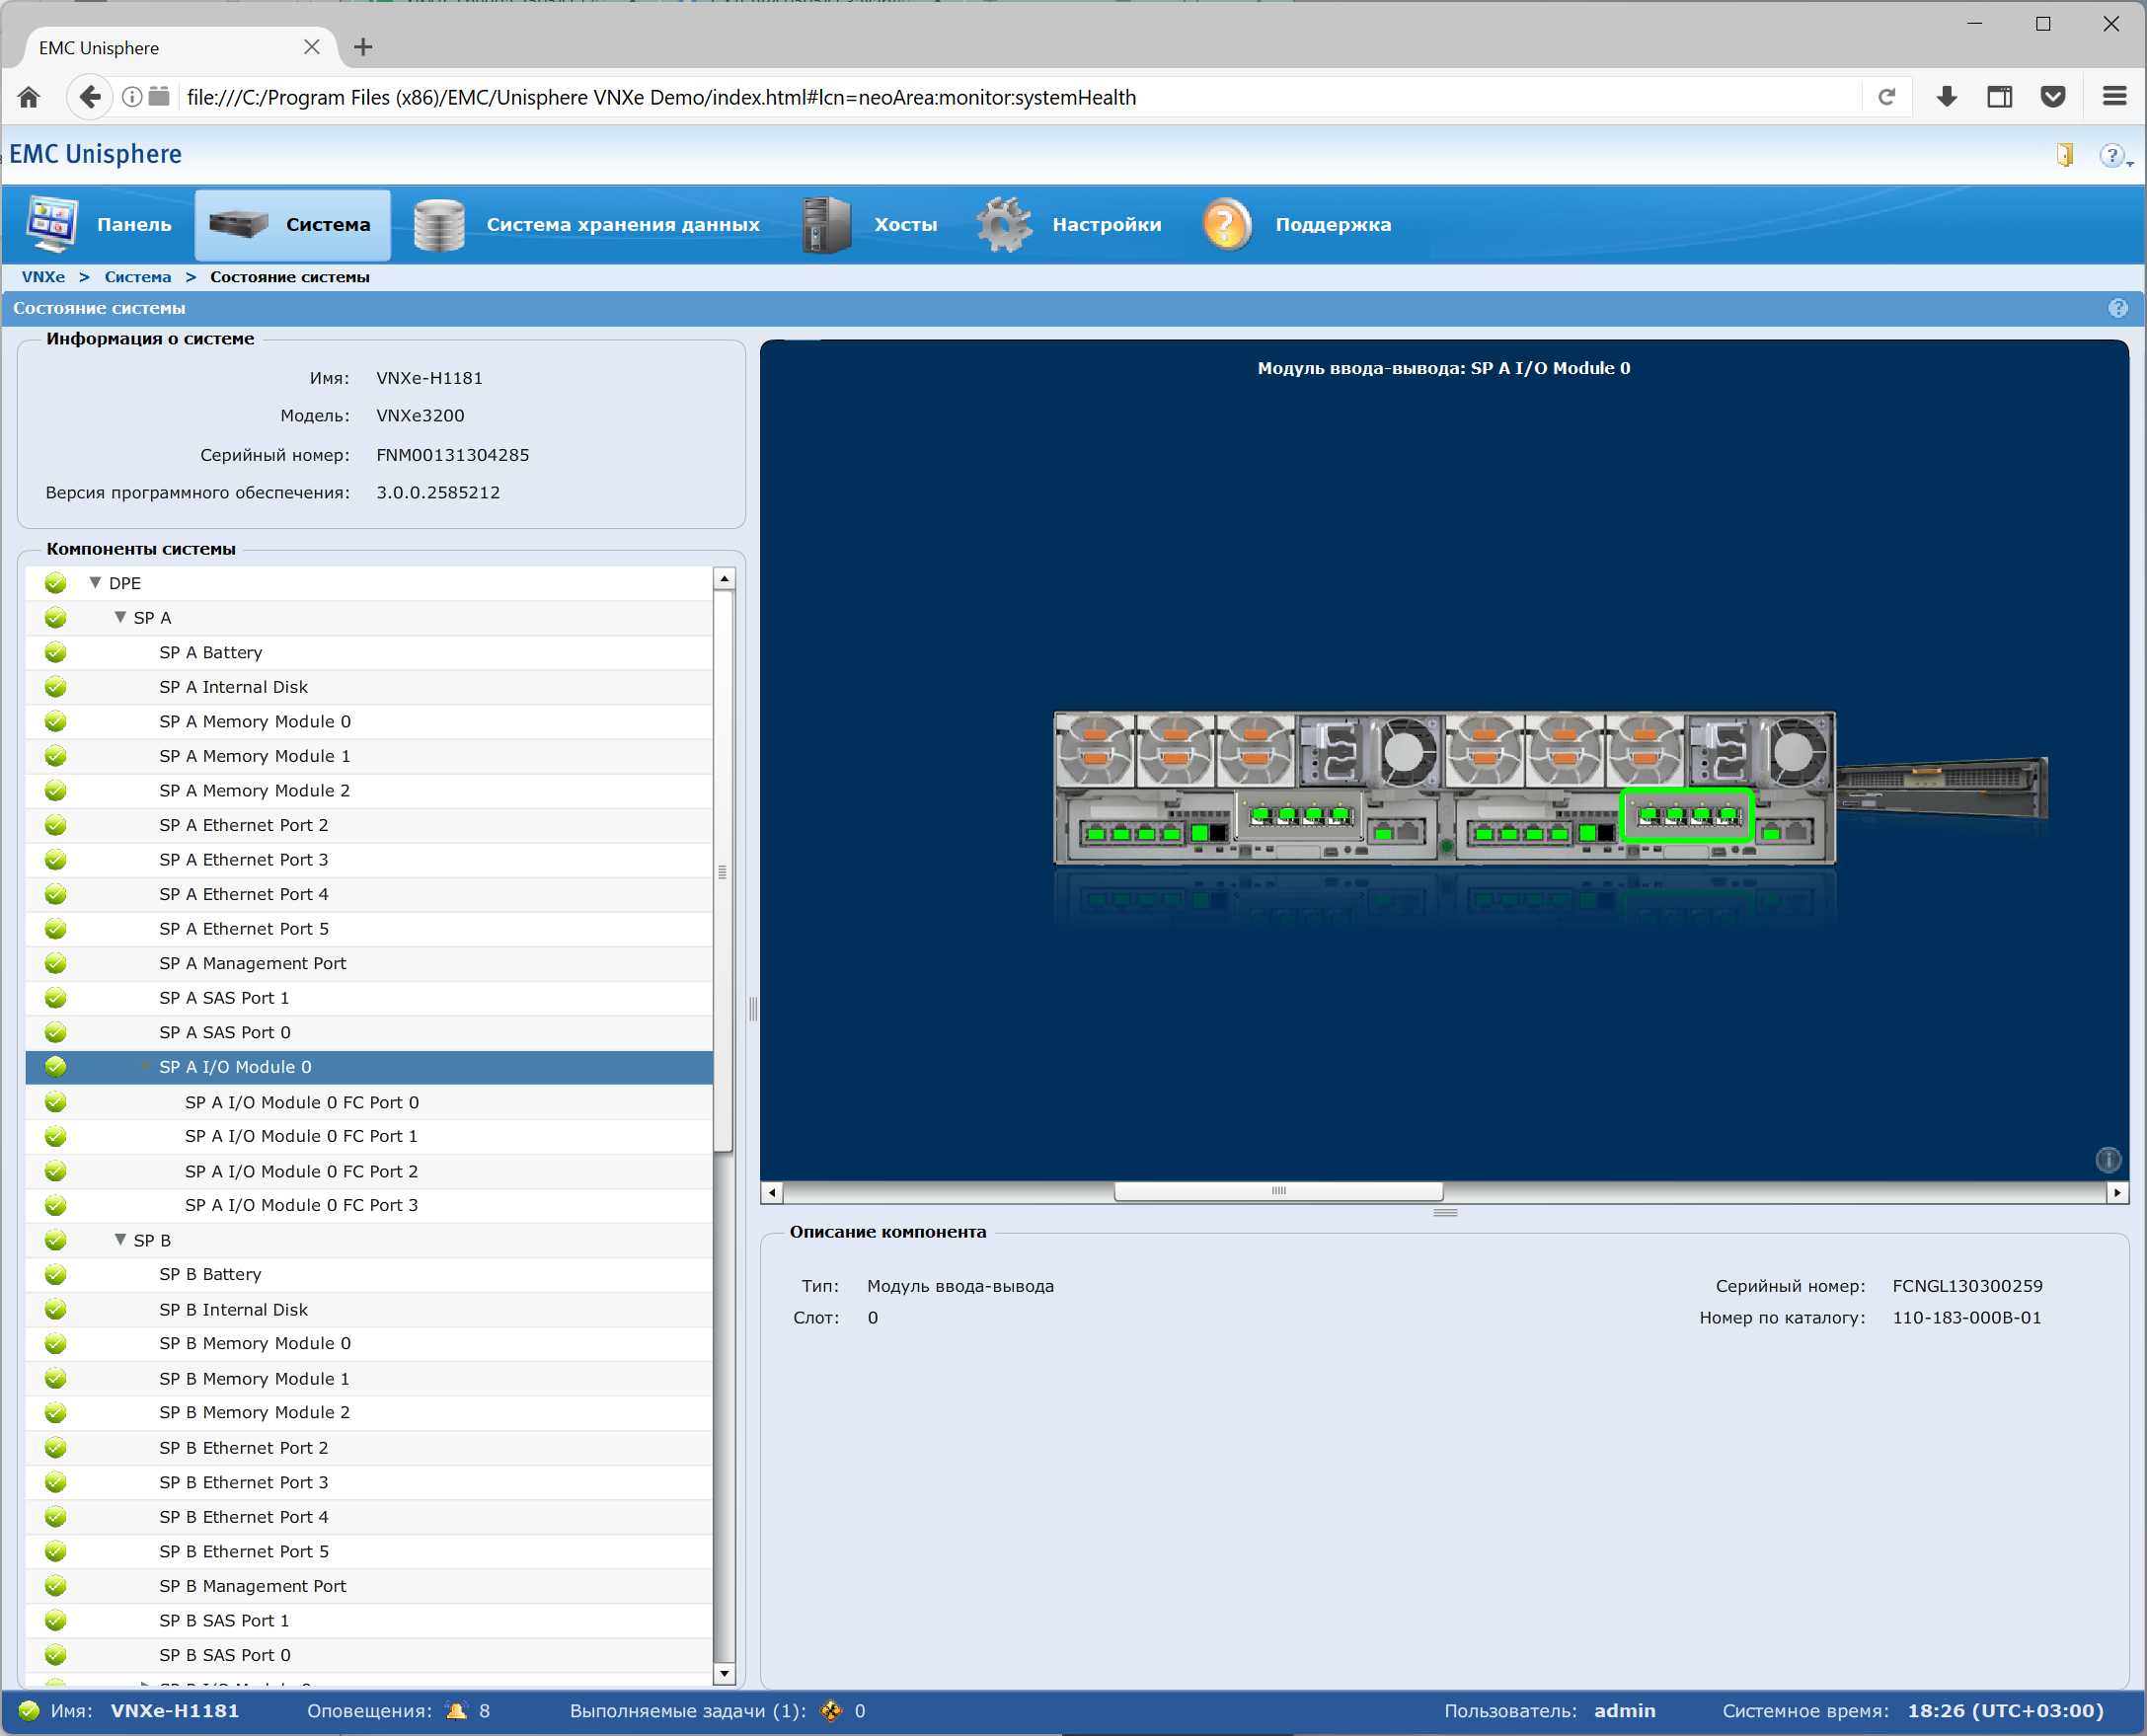
Рисунок 1.19 – Интерфейсные порты модуля SP A I/O Module 0
После исследования аппаратной части выполняется переход в раздел Storage («Система хранения данных»), предназначенный для управления логическими ресурсами СХД. В этом разделе рассматриваются файловые системы, логические тома и пулы хранения.
Сначала открывается список файловых систем. В демонстрационной конфигурации представлены две файловые системы, использующие различные протоколы сетевого доступа. Их характеристики приведены в таблице 1.1.

Таблица 1.1 – Представленные файловые системы
Имя | Протокол | Размер
FileSystem00 | CIFS | 2 ТБ
FileSystem01 | NFS | 1 ТБ
Первая файловая система использует протокол CIFS и имеет размер 2 ТБ. Вторая работает по протоколу NFS, её размер составляет 1 ТБ.
Оба протокола применяются для предоставления файлового доступа по сети. Список файловых систем в интерфейсе Unisphere представлен на рисунке 1.20.
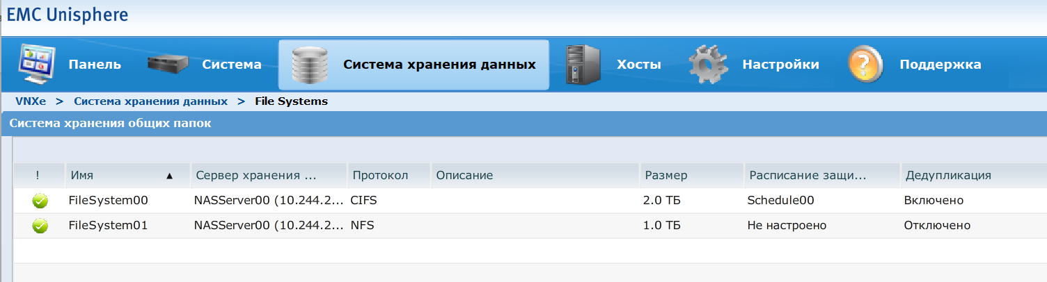
Рисунок 1.20 – Список файловых систем в разделе Storage
Следующим этапом исследуются логические тома LUN (Logical Unit Number). Они представляют собой логические единицы хранения, которые формируются на основе ресурсов СХД и могут предоставляться подключённым хостам для блочного доступа к данным. При этом физическое расположение данных на накопителях скрыто от операционной системы хоста. В симуляторе представлены 7 логических томов различного размера. Их имена, доступные интерфейсы и объёмы приведены в таблице 1.2.
Таблица 1.2 – Представленные LUN
Имя | Протокол | Размер
LUN00 | iSCSI, File | 250,0 ГБ
LUNGroup-FC-00 | iSCSI, FC, File | 200,0 ГБ
LUNGroup-FC-01 | iSCSI, FC, File | 100,0 ГБ
LUNGroup-iSCSI-00 | iSCSI, File | 512,0 ГБ
LUNGroup-iSCSI-01 | iSCSI, File | 512,0 ГБ
LUNGroup-iSCSI-02 | iSCSI, File | 512,0 ГБ
LUNGroup-iSCSI-03 | iSCSI, File | 512,0 ГБ
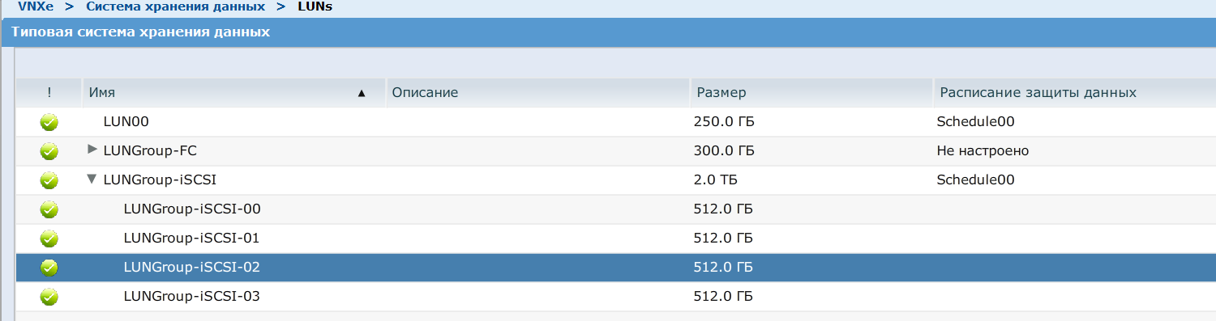
Рисунок 1.21 – Список логических томов LUN
Далее рассматривается конфигурация пула хранения данных (Storage Pool). Пул объединяет физические накопители и предоставляет дисковое пространство для создания логических ресурсов. Такой подход позволяет распределять доступную ёмкость между несколькими томами и файловыми системами.
В демонстрационной системе представлен пул MultiTier, состоящий из двух уровней хранения. Первый уровень Performance Tier включает пять высокопроизводительных дисков SAS, объединённых в RAID 5 по схеме 4+1. Второй уровень Capacity Tier содержит пять дисков NL-SAS, также организованных в RAID 5 (4+1). Использование двух типов накопителей позволяет сочетать производительность SAS-дисков с ёмкостью NL-SAS. Основные параметры пула MultiTier представлены на рисунке 1.22.
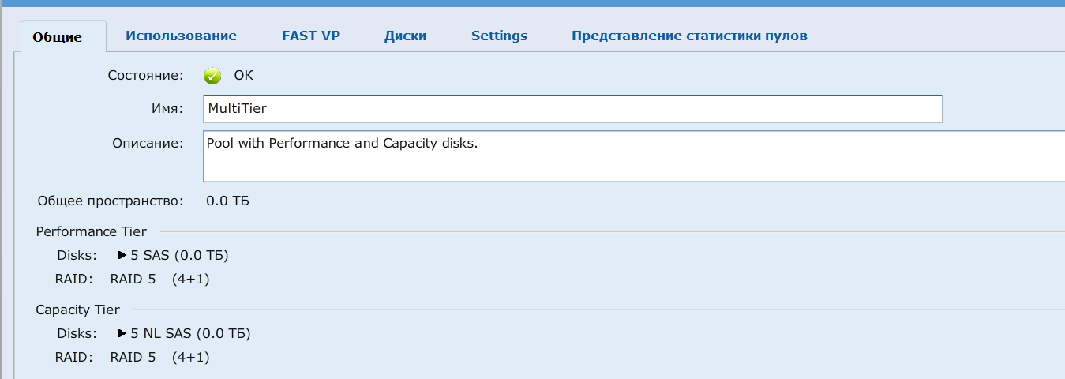
Рисунок 1.22 – Характеристики пула хранения MultiTier
Для выбранного пула также исследуется вкладка FAST VP. Данная технология предназначена для автоматического перемещения данных между уровнями хранения с учётом интенсивности их использования. Более востребованные данные могут размещаться на производительных накопителях, тогда как менее активно используемые — на дисках большей ёмкости.
В настройках рассматриваемого пула поддержка FAST VP включена. Интерфейс позволяет просматривать параметры политики распределения данных и сведения о выполнении операций перемещения. Настройки технологии представлены на рисунке 1.23.

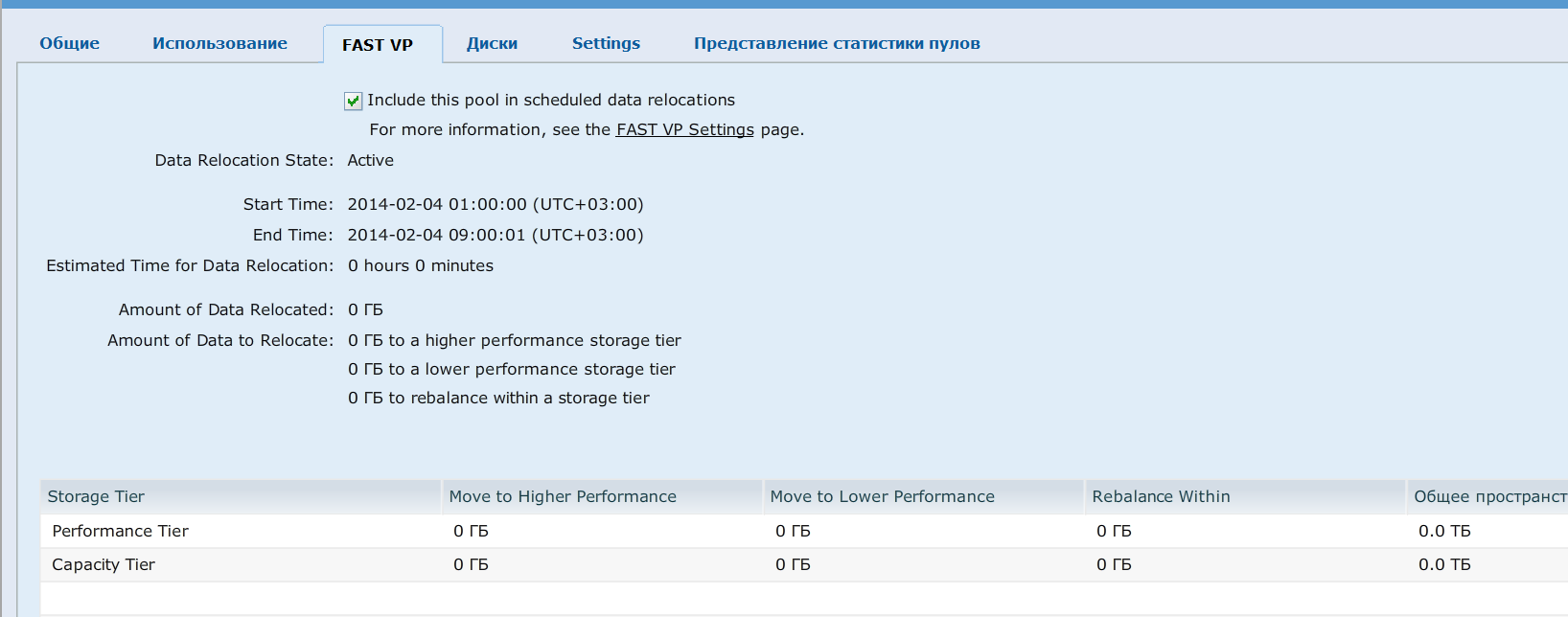
Рисунок 1.23 – Настройки технологии FAST VP
Дополнительно исследуется информация о резервных накопителях. Резервирование дисков необходимо для обеспечения отказоустойчивости системы хранения данных. При выходе накопителя из строя запасной диск может использоваться для восстановления данных в соответствии с выбранной политикой резервирования. В интерфейсе Unisphere отображается количество дисков различных типов, сведения об их использовании и параметры политики резервирования. Полученная информация позволяет оценить наличие свободных накопителей и возможности восстановления системы при отказе оборудования. Соответствующие сведения приведены на рисунке 1.24. Политика резервирования (Hot Spare Policy) требует держать в запасе по одному неиспользуемому диску каждого типа. Пул MultiTier построен на дисках SAS и NL SAS, поэтому для него в запасе два диска, по одному каждого типа. Кроме них, в системе есть и другие неиспользуемые диски этих типов, и любой из них массив может взять для замены отказавшего диска.
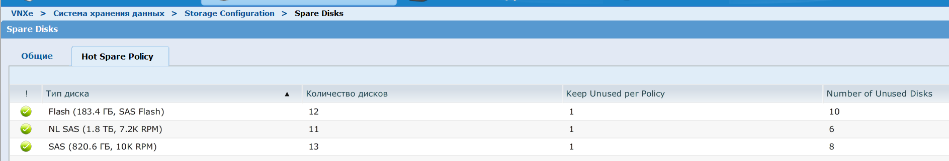
Рисунок 1.24 – Информация о резервных и неиспользуемых накопителях
На заключительном этапе исследуется раздел Hosts («Хосты»). Он предназначен для просмотра серверов и рабочих станций, имеющих доступ к системе хранения данных, а также для управления их подключениями. Для каждого хоста могут отображаться имя, используемый протокол, операционная система и параметры сетевого соединения. В демонстрационной конфигурации представлены хосты, использующие протоколы Fibre Channel и iSCSI. Их список в интерфейсе Unisphere показан на рисунке 1.25. В категории Hosts доступны список хостов и список инициаторов (Initiators). Кнопки под списком хостов позволяют создать хост, подсеть или сетевую группу. Кроме обычных хостов, в списке есть подсеть Subnet00 и сетевая группа Netgroup00.
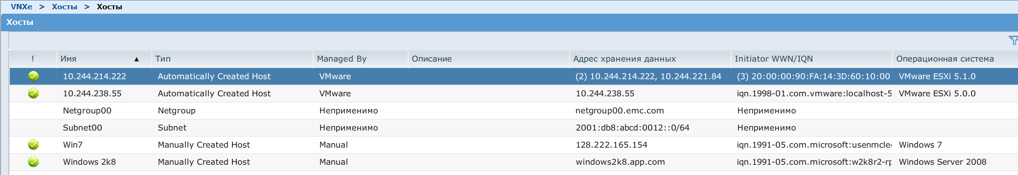
Рисунок 1.25 – Список хостов в разделе Hosts
В таблице 1.3 перечислены доступные хосты.
Таблица 1.3 – Доступные хосты
Имя | Протокол | Операционная система
10.244.214.222 | FC | VMware ESXi 5.1.0
10.244.238.55 | iSCSI | VMware ESXi 5.0.0
Win7 | iSCSI | Windows 7
Windows 2k8 | iSCSI | Windows Server 2008
В списке присутствуют два сервера виртуализации VMware ESXi и два хоста под управлением операционных систем Windows. Первый сервер VMware ESXi использует Fibre Channel, остальные устройства подключаются по протоколу iSCSI. Для изучения подключения хостов открывается подраздел Initiators («Инициаторы»). Инициаторы используются для установления соединения с ресурсами СХД и идентификации устройств, запрашивающих доступ к логическим томам. В интерфейсе отображаются их идентификаторы, тип протокола и сведения о привязке к хостам. Список зарегистрированных инициаторов приведён на рисунке 1.26.

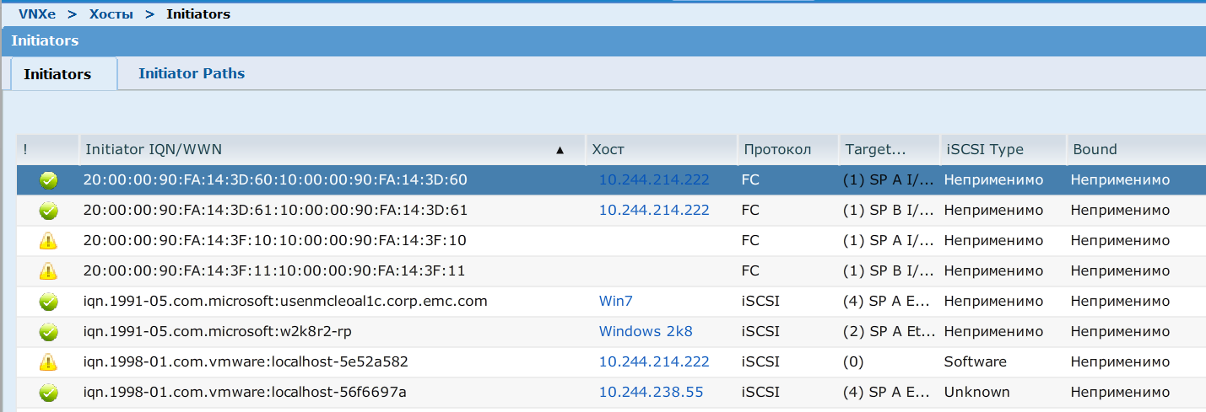
Рисунок 1.26 – Список инициаторов системы хранения данных
При анализе списка были обнаружены два инициатора Fibre Channel, не связанных с зарегистрированными хостами. Их идентификаторы:
- 20:00:00:90:FA:14:3F:10:10:00:00:90:FA:14:3F:10;
- 20:00:00:90:FA:14:3F:11:10:00:00:90:FA:14:3F:11.

Отсутствие привязки означает, что для данных инициаторов в рассматриваемой конфигурации не указан соответствующий хост. При настройке доступа к ресурсам хранения необходимо учитывать эту связь, поскольку именно она позволяет определить, каким серверам предоставляются логические тома.
Таким образом, в ходе исследования были рассмотрены физические и логические компоненты VNXe, их характеристики и способы взаимодействия. Физические накопители объединяются в пулы хранения, на основе которых формируются логические ресурсы. Доступ к этим ресурсам предоставляется хостам через соответствующие протоколы и инициаторы. Интерфейс Unisphere позволяет проследить организацию данной инфраструктуры и получить сведения о состоянии её основных компонентов.

Заключение
В ходе выполнения лабораторной работы была исследована структура системы хранения данных на примере виртуального симулятора Unisphere VNXe Demo. Основной целью работы являлось изучение программно-аппаратных компонентов СХД, определение их характеристик и установление взаимосвязей между ними. Для этого был использован интерфейс управления Unisphere, позволяющий просматривать конфигурацию оборудования, параметры хранения данных и состояние отдельных компонентов системы.
В процессе исследования были изучены основные разделы интерфейса System, Storage и Hosts. В разделе System рассматривались характеристики аппаратной платформы VNXe, версии установленного программного обеспечения, параметры дискового пространства и системные оповещения. Также было изучено устройство дисковой процессорной полки (DPE), определены типы используемых накопителей и доступные порты модуля ввода-вывода SP A I/O Module 0. Это позволило получить представление о физической организации системы хранения данных и способах её подключения к другим устройствам.
При изучении раздела Storage были рассмотрены файловые системы, логические тома (LUN) и пулы хранения данных (Storage Pools). Исследовались их основные характеристики, включая используемые протоколы, выделенную ёмкость и количество резервных дисков. Дополнительно была проверена поддержка технологии FAST VP, предназначенной для автоматического распределения данных между различными уровнями хранения. В разделе Hosts были изучены подключённые хосты, их параметры и инициаторы, через которые осуществляется доступ к ресурсам СХД. На основе полученной информации были рассмотрены связи между физическими накопителями, пулами хранения, логическими томами и хостами.
Использование симулятора Unisphere VNXe Demo позволило на практике ознакомиться с архитектурой системы хранения данных, изучить назначение её основных компонентов и принципы распределения ресурсов. В результате были получены навыки работы с интерфейсом управления СХД, анализа конфигурации оборудования и определения параметров хранения данных. Полученные знания могут быть использованы при дальнейшем изучении настройки, администрирования и обслуживания систем хранения данных.

